МИНИСТЕРСТВО ОБРАЗОВАНИЯ И НАУКИ

ДОНЕЦКИЙ НАЦИОНАЛЬНЫЙ ТЕХНИЧЕСКИЙ УНИВЕРСИТЕТ

ОТЧЕТ

Лабораторная работа №3

по курсу: «Профессиональный

практикум программной инженерии»

на тему: «**Работа с параллельными ветками**»

Выполнил:

ст. гр. ИПО-14а

Гончаров В.В.

Донецк – 2017

**Цель лабораторной работы**

Научиться работать с параллельными ветками в Subversion.

**Ход работы**

1. Создать ветку lab3.1

2. Переключиться на ветку lab3.1

3. Внести не менее трех коммитов в ветку 3.1

4. Проверить лог ревизии

5. На основе master создать ветку lab3.2

6. Переключиться на ветку lab3.2

7. Внести не менее трех коммитов в ветку 3.2

8. Проверить лог ревизии

9. Переключиться на ветку master

10. Влить обе ветки

11. Посмотреть лог ревизии

12. Удалить обе ветки

**Результат выполнения работы**

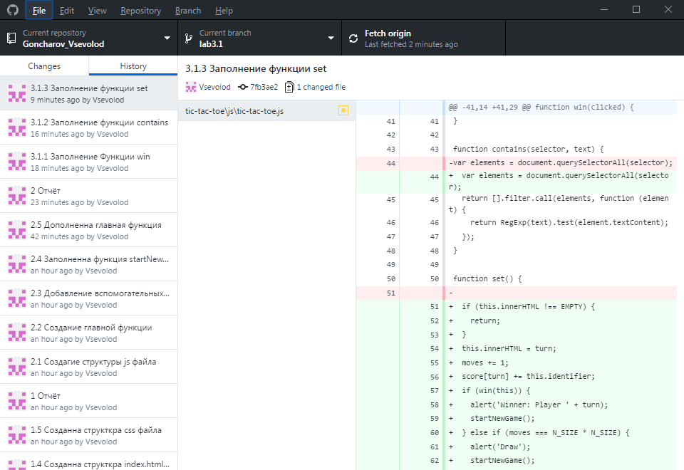

Рисунок 1 – Фиксации ветки lab3.1

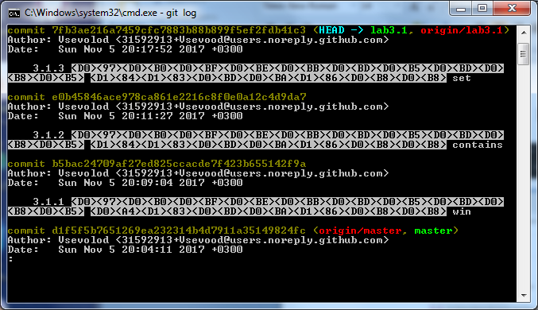

Рисунок 2 – лог ветки lab3.1

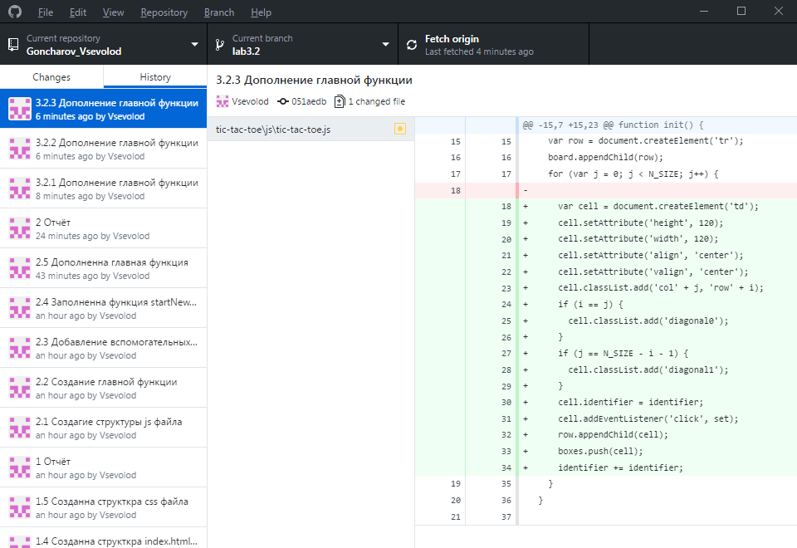

Рисунок 3 – Фиксация ветки lab3.2

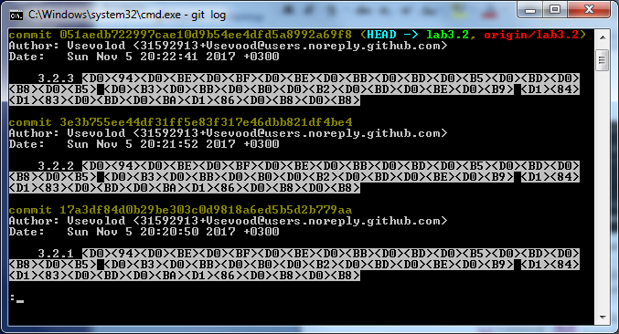

Рисунок 4 – лог ветки 3.2

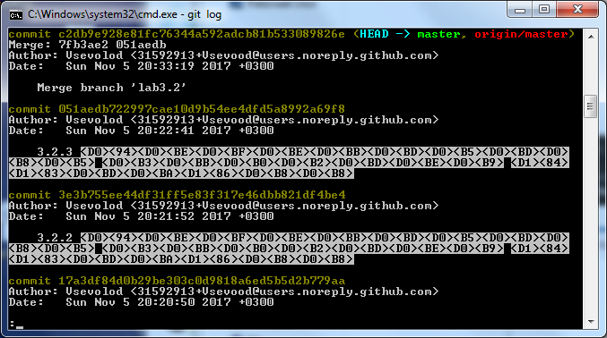

Рисунок 5 – git log ветки master